**2016-17 оқу жылы Приречное ауылы №22 орта мектебінде**

**2 қыркүйек білім күнінің өткені туралы есебі.**

Приречное ауылы №22 орта мектебі 2 қыркүйек білім күніне орай арнайы жоспар құрылып, сол жоспар бойынша іс-шаралар өткізілді.Арнайы қонақтар шақырылды. Олар : Приречное ауылдық округінің әкімі Өтепов Амангелді Серікбайұлы, Нұр Отан партиясының бюро мүшесі Анищенко Т.Н ардагер еңбек мұғалімдері Абаев К, Адырбекова Б.А, және ауылдың ақсақалдары. Салтанатты жиын 2 қыркүйек күні сағат 10.00 де басталды. Жалпы тақырып- «Мен-өз елімнің патриотымын». Салтанатты жиында Қазақстан Республикасының гимні ойналып, бірінші сыныпқа қадам басқан бүлдіршіндер патриоттық өлеңдерін оқыды. Қонақтарға, ата-аналарға сөз берілді. Салтанатты жиынға мектеп оқушылары және ата-аналар қатысты. Ол кісілер оқушыларға тілектер айтып, алдағы оқуларына сәттілік тіледі.

Барлық сыныптарда білім күніне арналған алғашқы тәрбие сағаты өткізілді. «Мен-өз елімнің патриотымын» тақырыбы аясында Елбасының «Болашаққа бағдар; рухани жаңғыру» мақаласы кеңінен сөз болды. «Болашаққа бағдар» видеофильмі көрсетілді.

№22 ОМ ТЖО : Қызыр Айдос

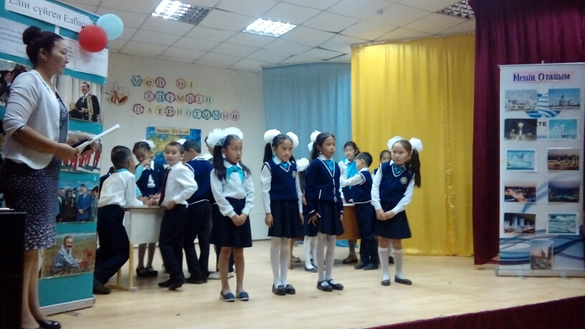

Бастауыш сыныптары: **«Мен-өз елімнің патриотымын»** тәрбие сабағы

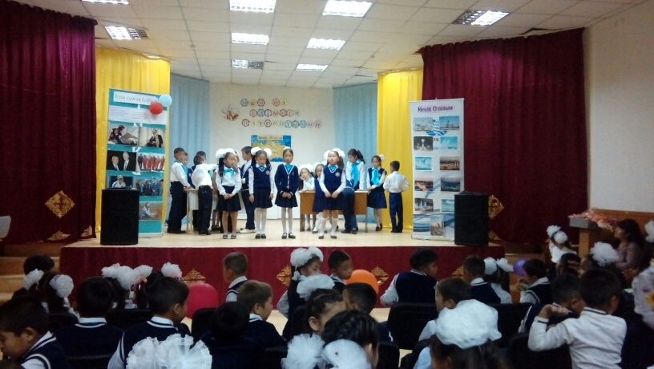

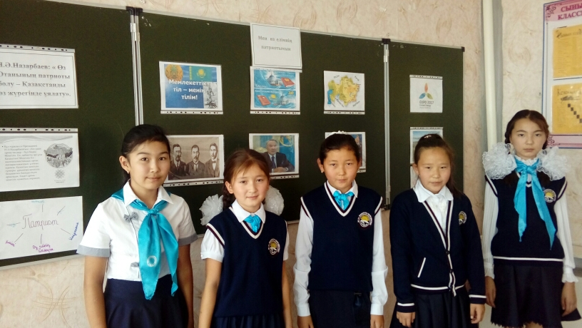

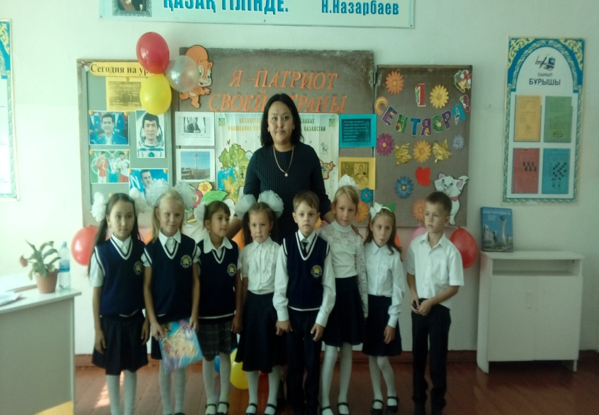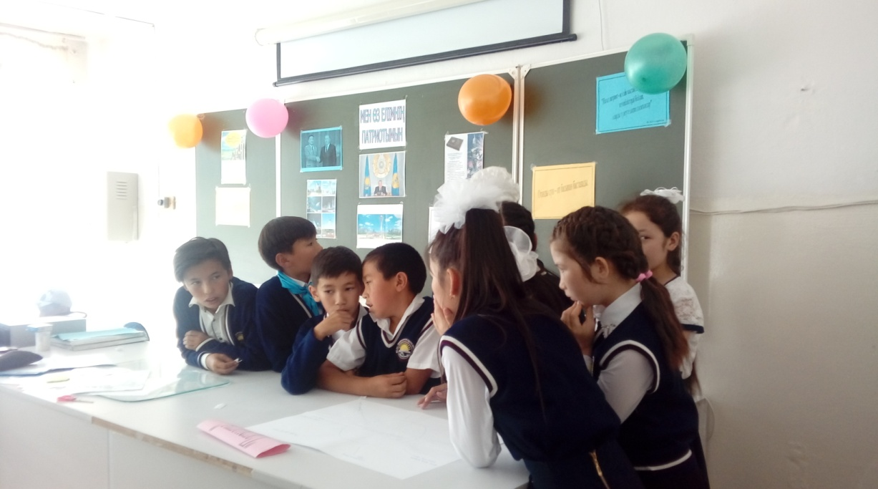

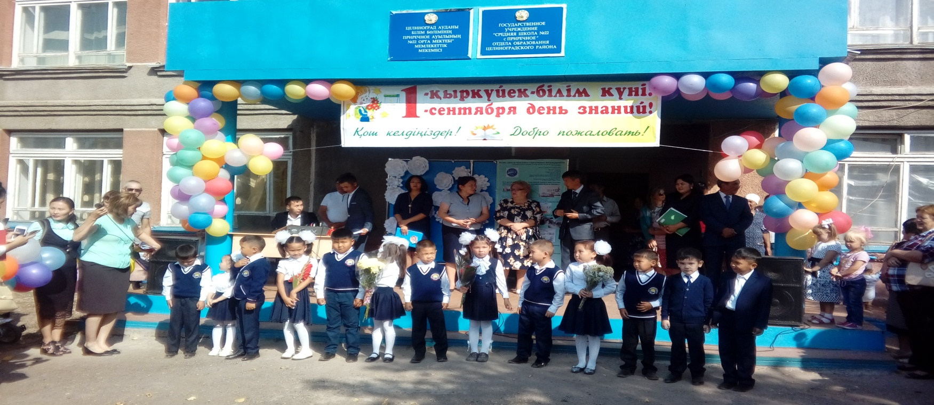

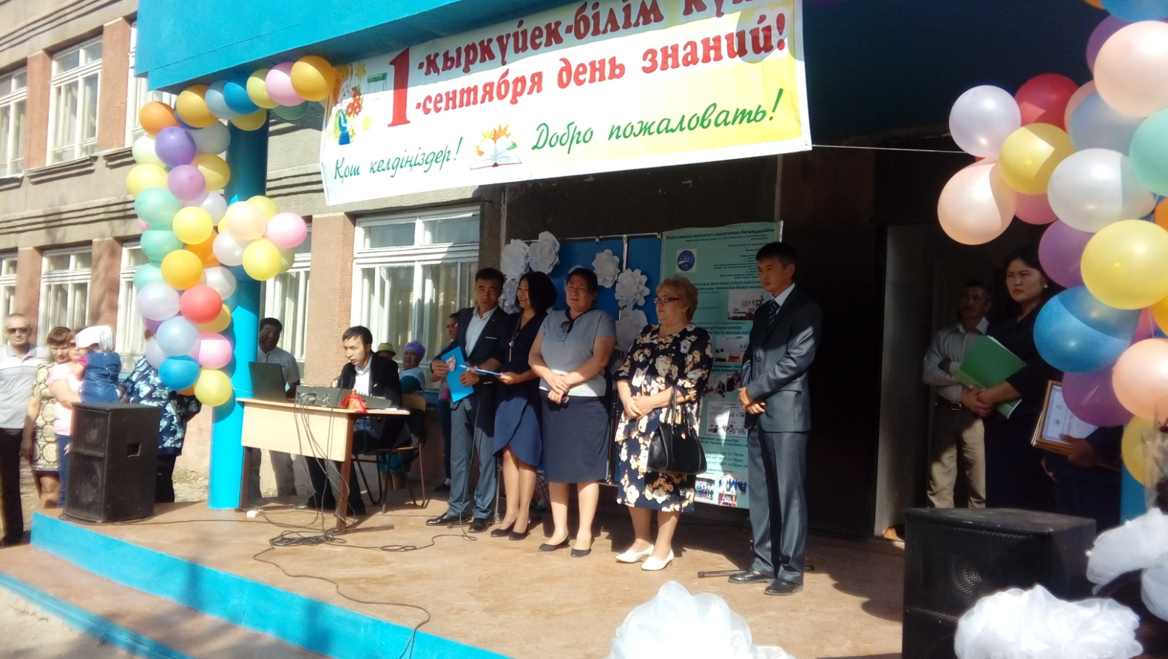

**«Болашаққа бағдар» видеофильмді тамашалауда**

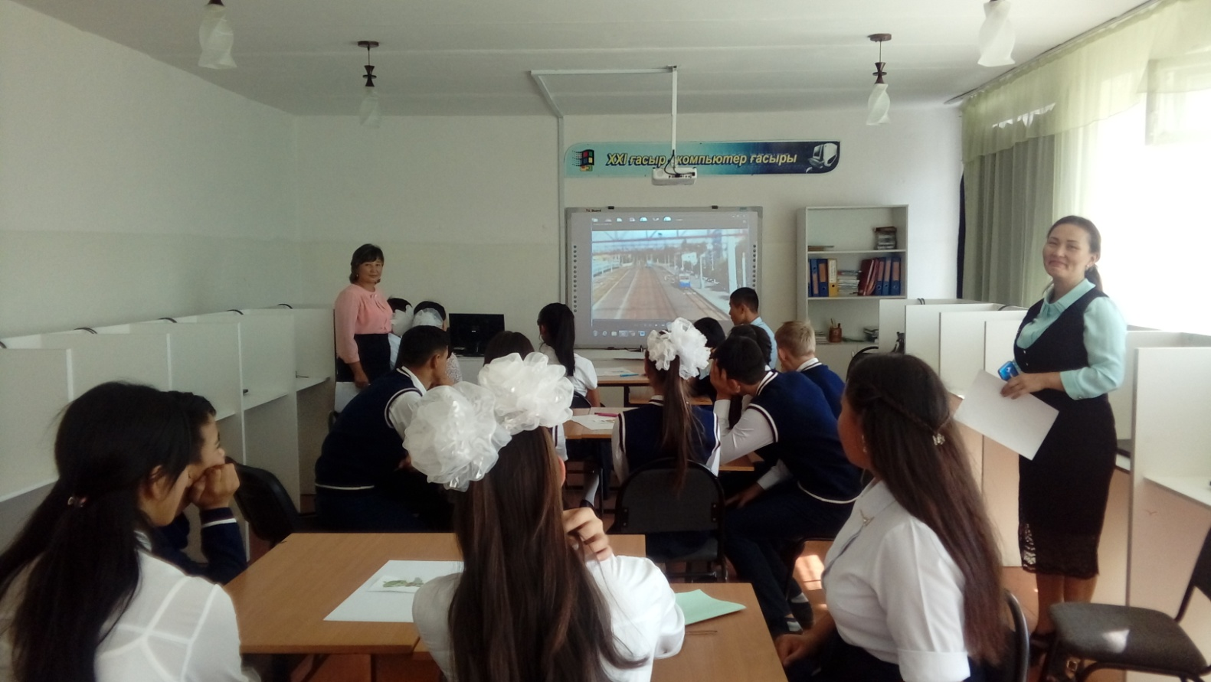

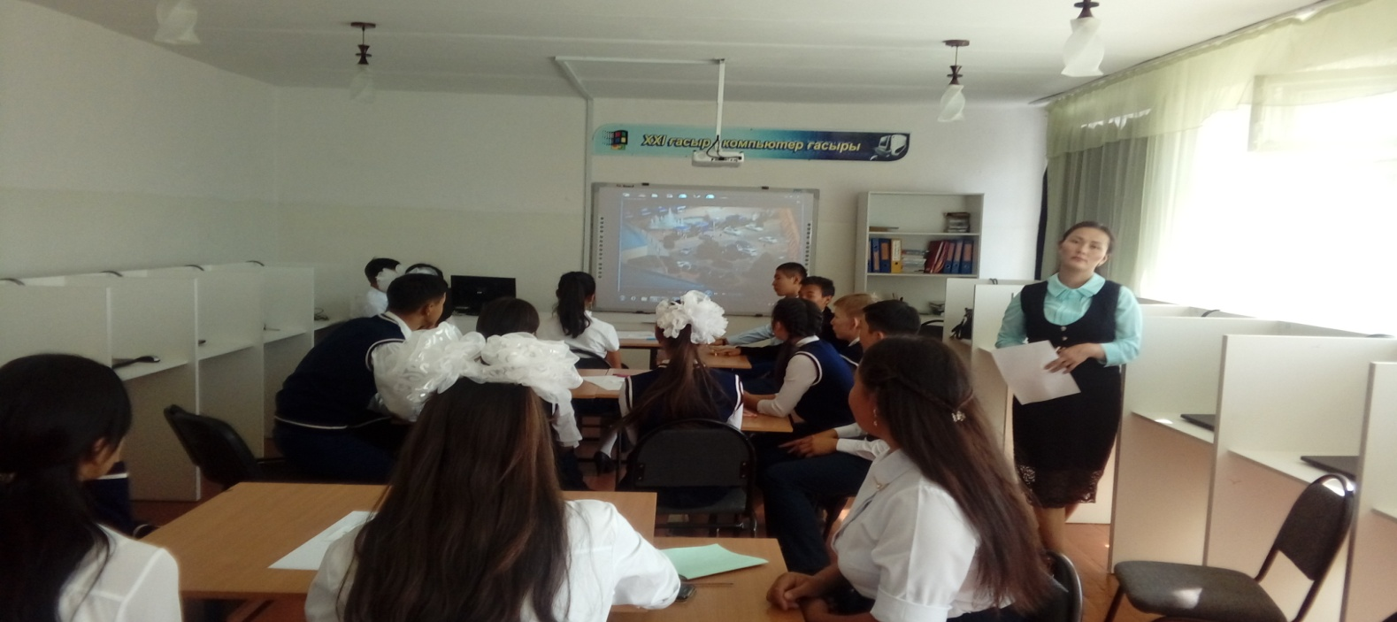

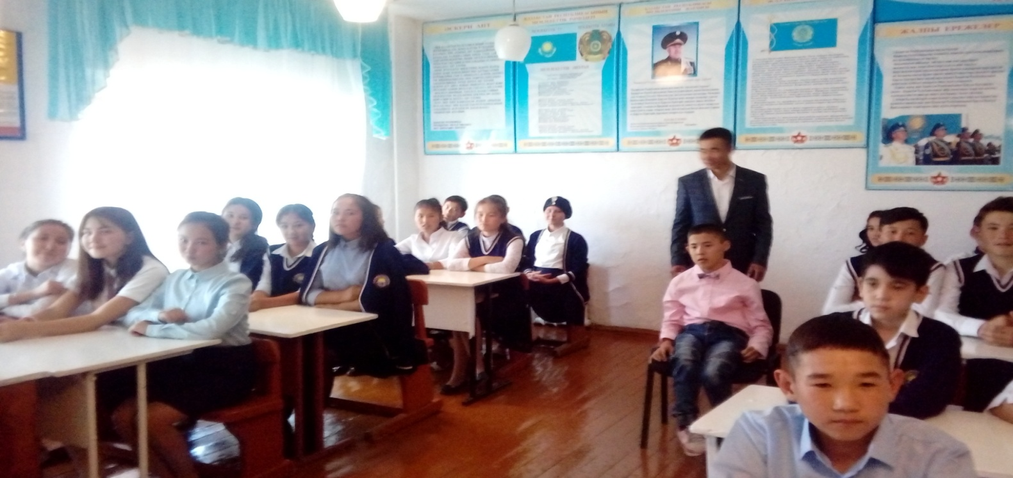

№22 ОМ ТЖО: Қызыр А